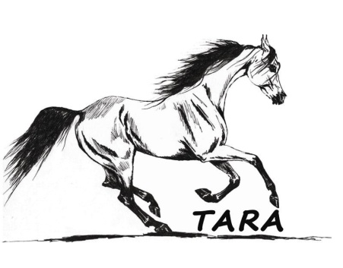
Ośrodek Hipoterapii i Jeździectwa
TARA

Oferta dla szkół i przedszkoli
Ośrodek Hipoterapii i Jeździectwa TARA zaprasza uczniów wraz z opiekunami na:
„Spotkanie z Mikołajem”
Drodzy uczniowie i wychowawcy! W dniach 5-7 grudnia br. będziemy gościć w naszej stadninie Mikołaja. Obiecał On, że dla każdego dziecka, które odwiedzi ze swoją klasą naszą stadninę znajdzie drobny upominek. Oprócz tego każdy będzie miał szansą zrobić sobie pamiątkowe zdjęcie z Mikołajem na jego saniach. Po rozdaniu prezentów, każdy w obecności Mikołaja będzie mógł odbyć przejażdżkę na naszych koniach, a na koniec wszyscy wspólnie upieczemy kiełbaskę na ognisku.
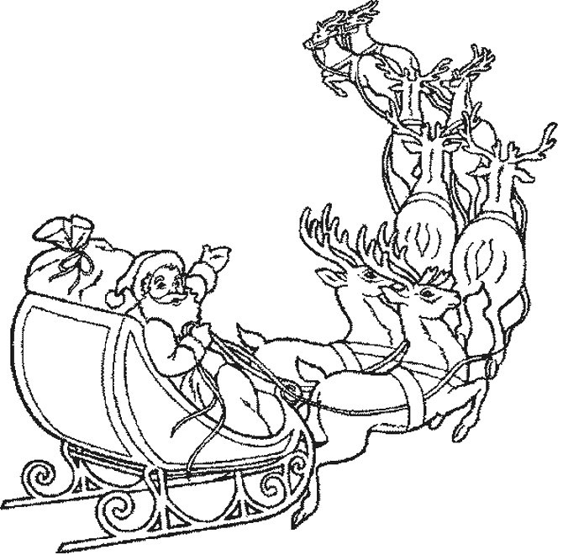
Zainteresowane klasy i grupy prosimy o kontakt telefoniczny w celu umówienia godziny i zaczerpnięcia szczegółowych informacji.

